**访客预约操作手册**

1. 关注“云上青大”微信公众号，“服务平台”中选择“访客预约”功能，如图1，在访客预约中选择新建预约，如图2；

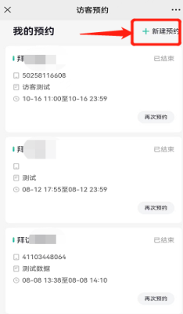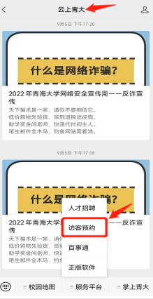

图1云上青大 图2新建预约

1. 访客填写相关信息如图3，正确填写进校出校时间，正确输入被访人姓名点击后下方姓名部门自动显示，提交预约如图4待审批或取消预约，查看审核进度；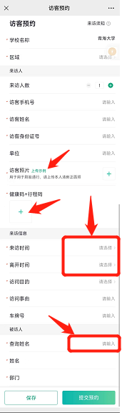

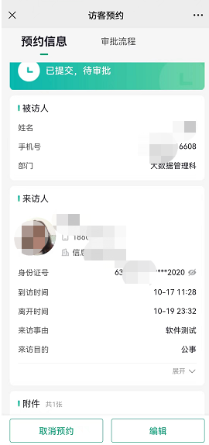

图3预约填报 图4预约提交

1. 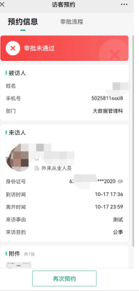查看审核情况及审核未通过原因如图5、6、7；

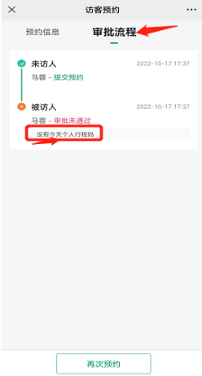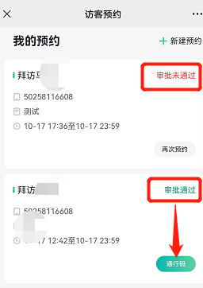

图5审核情况 图6审核进度及原因 图7审核未通过

1. 完成预约，可查看预约信息，如图8、9；

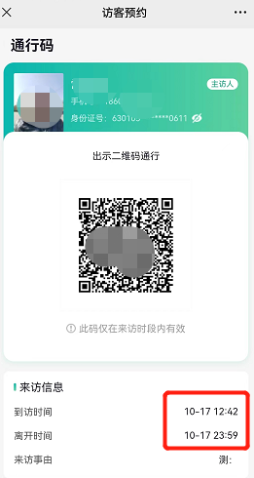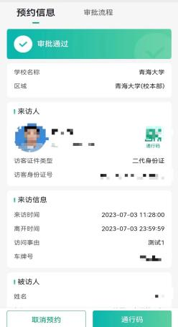

图8预约信息 图9预约通行码显示

1. 特殊情况说明

（1）访客未预约、预约审核未通过、预约超时或上传照片不合格等均显示“用户未注册”，如图10；

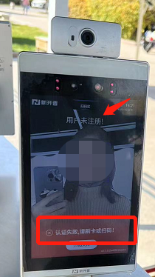

图10用户未注册

1. 审批人点击“通过”后显示黑色横线，说明访客照片不合格或填写个人信息有误，请让访客取消当前预约，重新填写正确信息或照片后提交。

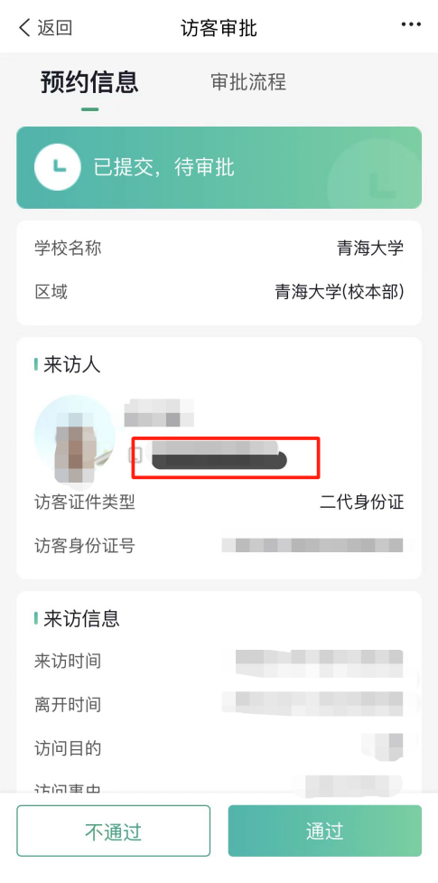

图11 无法审批